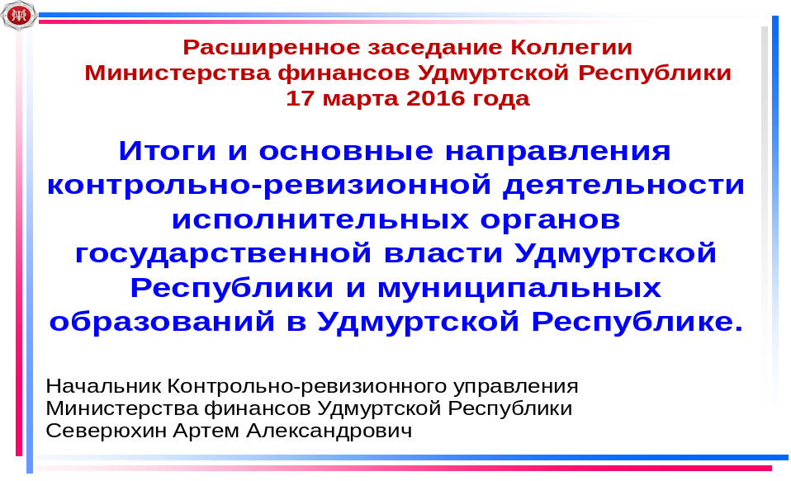

В соответствии с действующим законодательством в 2015 году все органы государственной власти Удмуртской Республики и органы местного самоуправления осуществляли финансовый контроль за использованием бюджетных средств и использованием закрепленного имущества.
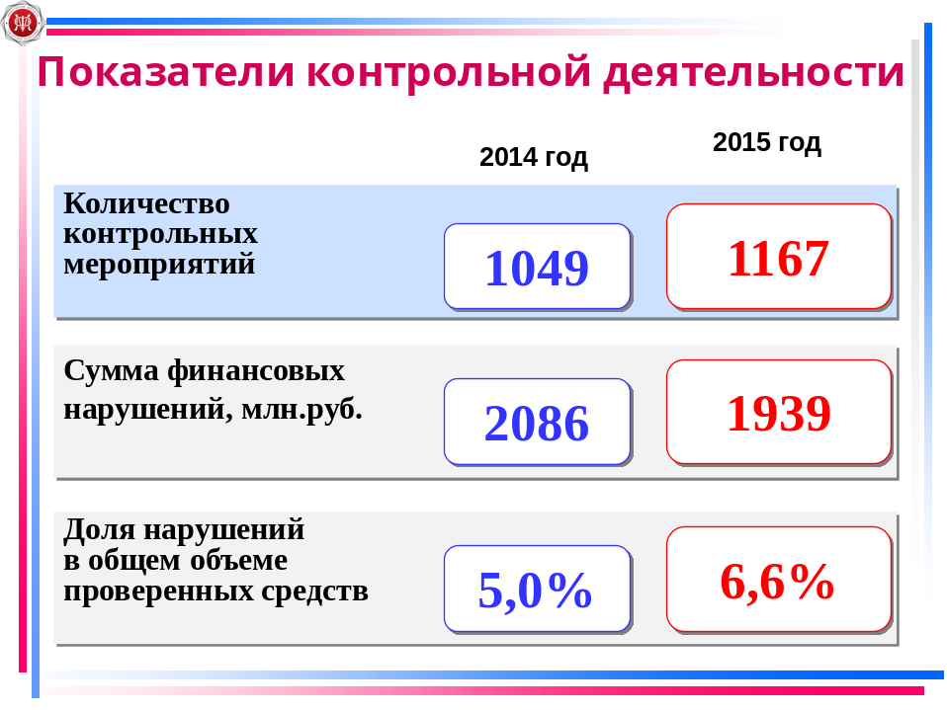

В целом за прошлый год министерствами и ведомствами Удмуртской Республики, органами местного самоуправления проведено 1167 контрольных мероприятий, что на 118 мероприятий больше чем в 2014 году. Общий объем проверенных средств составил 29 млрд. 606 млн. руб. Выявлено финансовых нарушений на общую сумму 1 млрд. 940 млн. руб., что составляет 6,6 % от общего объема проверенных средств.
Финансовые нарушения, выявленные в 2015 году, представлены на слайде.
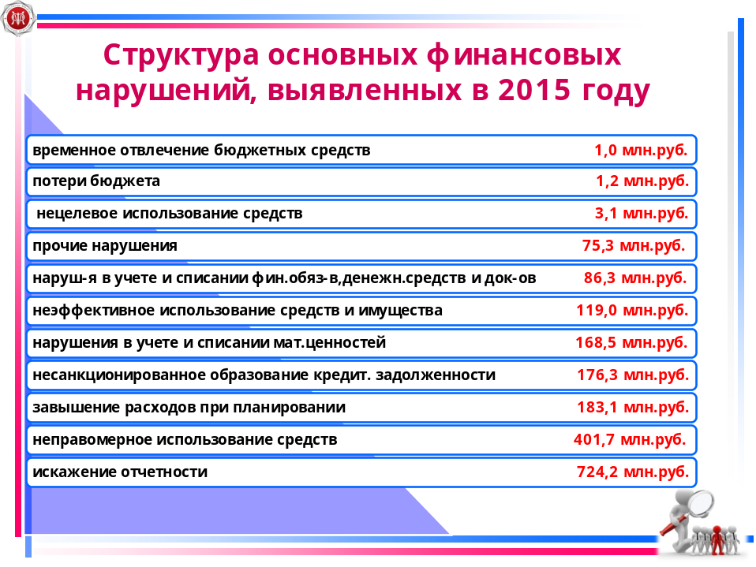
В структуре нарушений наибольшая доля в размере 37% приходится на искажение отчетности, наименьшую долю 0,05 % занимает временное отвлечение бюджетных средств.
Основные нарушения, связанные с искажением отчетности в сумме 724 млн. 200 тыс. руб.: занижение данных об объеме просроченной дебиторской и кредиторской задолженности, несвоевременное отражение в учете первичных документов, а также нарушения по учету имущества.
Неправомерные расходы в сумме 401 млн. 700 тыс. руб. и завышение расходов при планировании в сумме 183 млн. 100 тыс. руб. в основном связаны с нарушениями по оплате труда. В первую очередь, это несоблюдение установленных Правительством УР нормативов на содержание органов местного самоуправления, а также осуществление выплат стимулирующего характера без определения критериев и оценки деятельности сотрудников.
Значительную долю в структуре нарушений занимает несанкционированная кредиторская задолженность в сумме 176 млн. 300 тыс. руб. То есть это задолженность муниципальных образований и учреждений, возникшая вследствие заключения договоров при отсутствии доведенных лимитов бюджетных обязательств. Как вы понимаете, принятие обязательств при отсутствии источников финансирования расходов приводит к увеличению уже имеющейся нагрузки на бюджеты.
Выявленное неэффективное использование средств в объеме 119 млн. руб. в первую очередь связано с расходованием бюджетных средств без достижения целей и показателей, установленных при их выделении.
По итогам проведенной контрольной работы приняты меры по устранению нарушений в части необоснованного списания денежных средств и имущества, восстановлению излишне запланированных средств, по возврату средств, использованных не по целевому назначению.
К дисциплинарной и материальной ответственности привлечено 436 человек, это руководители и сотрудники проверенных учреждений. В правоохранительные органы передана информация по результатам 36 проверок.
Необходимо отметить, что в прошлом году все акты проверок, проведенных Министерством финансов в 2013, 2014 и 2015 годах, а это более 120 проверок, были переданы по официальному запросу в Прокуратуру УР. Акты переданы для их изучения и принятия, при наличии на то оснований, мер прокурорского реагирования.
Кроме того, в 2015 году Министерством финансов реализованы полномочия по привлечению к ответственности нарушителей в финансово-бюджетной сфере.
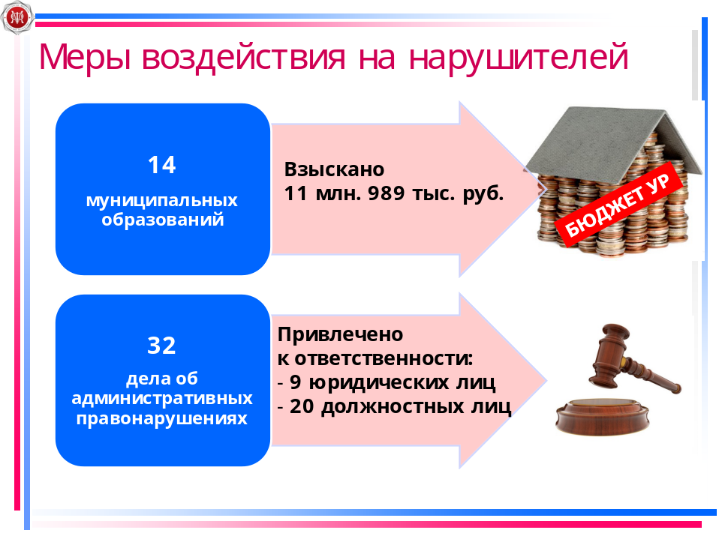

За нарушение бюджетного законодательства при расходовании средств к 14 муниципальным образованиям были применены бюджетные меры принуждения в виде взыскания средств, всего взыскано 11 млн. 989 тыс. руб.
В течение года Министерством финансов возбуждались и рассматривались административные дела, всего рассмотрено 32 дела. В результате привлечено к административной ответственности 9 юридических и 20 должностных лиц.
Основными правонарушениями, за которые Министерство финансов привлекало к административной ответственности в 2015 году, являлись:
-нецелевое использование средств, за которое привлечено 1 должностное и 9 юридических лиц,
-отсутствие софинансирования со стороны муниципальных образований при получении субсидий из бюджета УР, за это нарушение привлечено 19 должностных лиц.
В соответствии с Бюджетным кодексом РФ отсутствие фактического софинансирования является нарушением условий предоставления субсидий и влечет за собой изъятие всей суммы средств, полученных из бюджета УР.
Поэтому прошу обратить на эти случаи особое внимание и органы государственной власти, которые предоставляют средства из бюджета республики, и муниципальные образования, которые должны обеспечить софинансирование полученных субсидий.

Учитывая действующую систему финансового контроля и изменения в законодательстве, основные направления контрольно-ревизионной деятельности на 2016 год представлены на слайде.
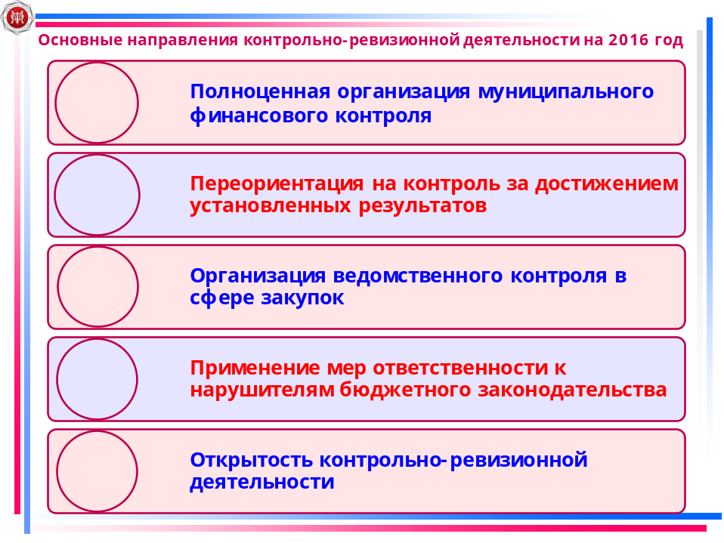

Первое направление. Полноценная организация муниципального финансового контроля заключается в реализации всех видов муниципального финансового контроля.
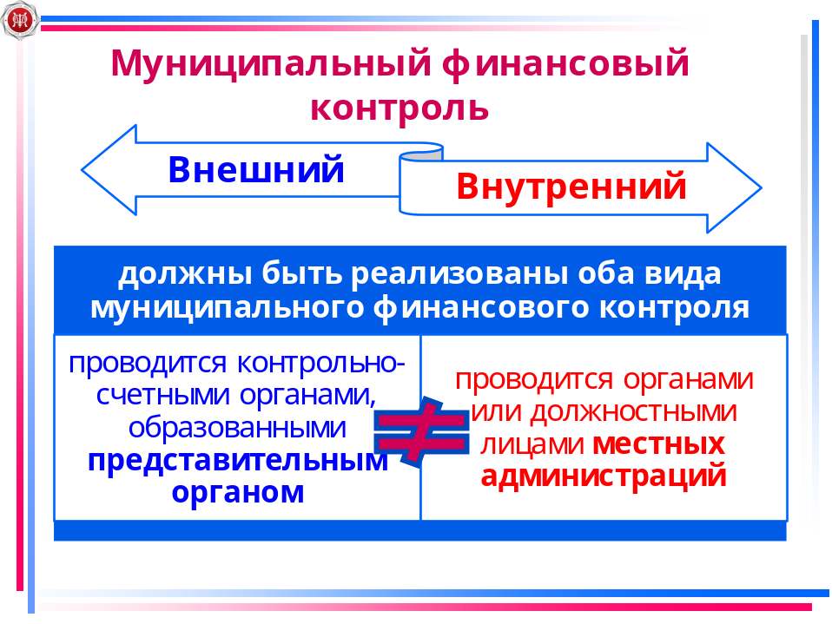

В соответствии с Бюджетным кодексом муниципальный финансовый контроль подразделяется на:
- внешний, проводимый контрольно-счетным органом, образованным представительным органом муниципального образования;
- внутренний, проводимый органом или должностными лицами местных администраций.
Полномочия и подотчетность органов внешнего и внутреннего контроля различны.
Позиция Минфина России по поводу невозможности возложения различных полномочий на один орган, направлялась нами в муниципальные образования еще в ноябре 2014 года.
Поэтому в каждом муниципальном образовании в соответствии с действующим законодательством должны быть реализованы оба этих вида муниципального финансового контроля.
Большинство муниципальных образований выполняют требования законодательства.
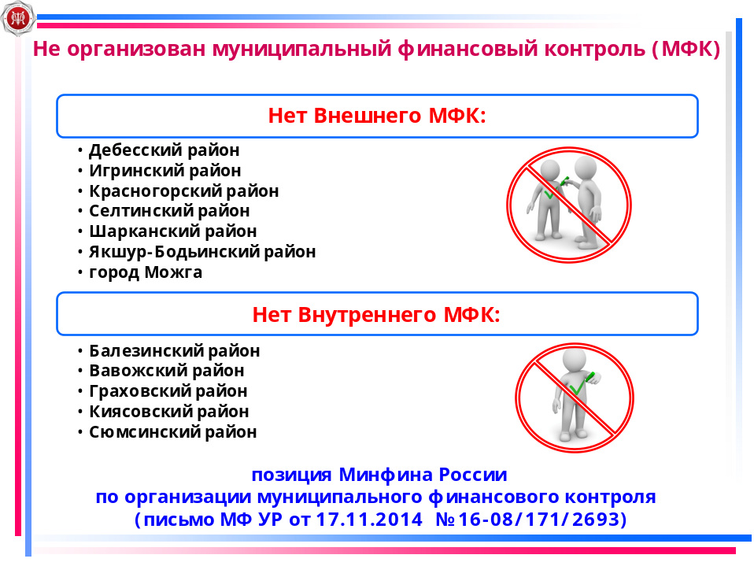
Однако в отдельных районах и городах:
-реализован только один вид контроля;
-реализован контроль с нарушением подотчетности. Например, ревизор, выполняющий полномочия по внутреннему муниципальному финансовому контролю, находится в штате представительного органа местного самоуправления - Районного совета депутатов;
-полномочия органа внутреннего муниципального финансового контроля передаются органу внешнего финансового контроля. Это недопустимо и является нарушением действующего законодательства.
В последнее время в муниципальных образованиях наблюдается тенденция перевода ставок специалистов по внутреннему финансовому контролю во внешний контроль. И если в этом случае ликвидируется внутренний финансовый контроль - то это неверный подход. Повторю, что в каждом муниципальном образовании должны быть организованы оба этих вида контроля.
Органам местного самоуправления необходимо привести свою структуру в соответствие действующему законодательству, обеспечив наличие подразделения, либо специалистов, осуществляющих внешний муниципальный финансовый контроль и структурного подразделения, либо специалиста, осуществляющего внутренний муниципальный финансовый контроль.
В 2016 году Министерством финансов будет продолжен мониторинг проводимой Вами работы по организации полноценного муниципального финансового контроля.

Второе направление. Необходима переориентация контрольной деятельности на контроль эффективности использования бюджетных расходов.
В настоящее время кардинально изменяются подходы к осуществлению государственного и муниципального контроля. Его содержание должно состоять не только в фиксации факта выделения и расходования средств, но и в подтверждении достижения результата, на который рассчитывали при принятии решений о выделении средств.
При проведении контрольных мероприятий во главу угла необходимо ставить вопросы контроля за достижением результатов, установленных государственными и муниципальными программами. А также вопросы контроля за достижением показателей, предусмотренных государственными и муниципальными заданиями.
Оценить достижение результатов и эффективность использования полученных бюджетных средств можно только при наличии конкретных показателей результативности их использования. Данные показатели должны быть измеримы и установлены в каждом соглашении о предоставлении средств из бюджетов.
На соблюдение этого требования необходимо обратить особое внимание каждому органу власти, предоставляющему средства из бюджета.
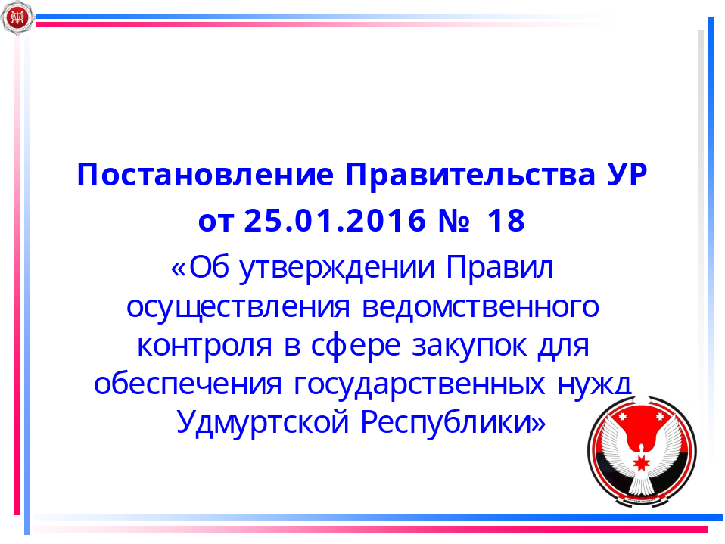
Следующее направление это организация ведомственного контроля в сфере закупок.
В январе текущего года в соответствии с Федеральным законом о контрактной системе № 44-ФЗ, постановлением Правительства УР утверждены Правила проведения ведомственного контроля в сфере закупок для обеспечения государственных нужд Удмуртской Республики.
Контроль за соблюдением законодательства о закупках должны проводить министерства и ведомства в своих подведомственных учреждениях. Этот контроль направлен на предотвращение нарушений в сфере закупок.
Аналогичные Правила проведения ведомственного контроля должны быть приняты и в муниципальных образованиях.
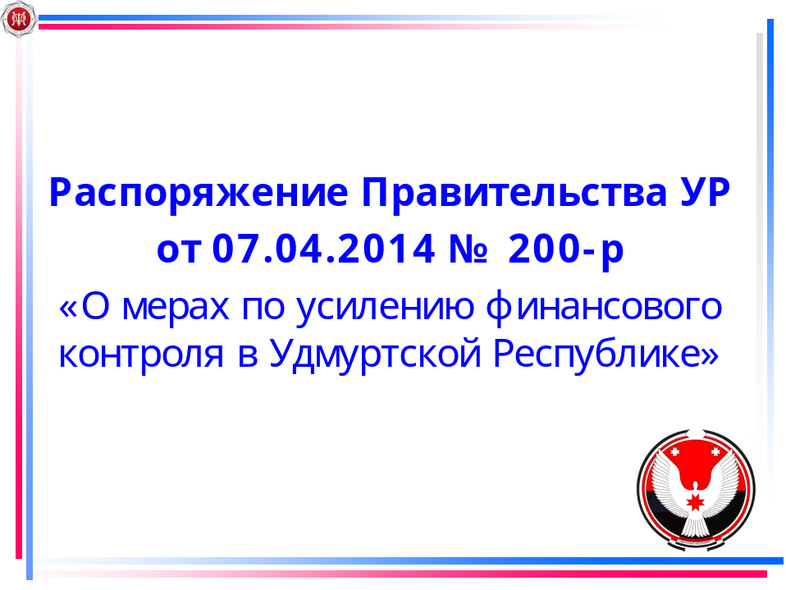
Четвертое направление касается неотвратимости наказания за правонарушения в бюджетной сфере.
Законодательством установлено 20 видов административной ответственности в сфере бюджетных правоотношений. Перечень правонарушений, по которым Министерство финансов уполномочено составлять протоколы и рассматривать административные дела, размещен на нашем официальном сайте.
В соответствии с распоряжением Правительства УР от 07.04.2014 года № 200-р в целях повышения эффективности использования бюджетных средств и усиления финансового контроля на территории республики, министерства и ведомства Удмуртской Республики при выявлении нарушений с признаками административного правонарушения должны направлять информацию об указанных фактах в Министерство финансов.
По итогам прошлого года в наш адрес поступила информация только по двум таким фактам. Хотя, анализируя отчеты министерств о проведенной контрольно-ревизионной работе, мы видим, что министерствами выявляются такие нарушения как:
нецелевое использование средств,
заключение договоров сверх лимитов бюджетных обязательств,
искажение отчетности
и другие нарушения, за которые установлена административная ответственность.
Однако, информация о выявленных фактах к нам не направляется.
В 2016 году Министерством финансов будет усилен мониторинг за финансовыми нарушениями, выявляемыми министерствами и ведомствами Удмуртской Республики.

Что касается муниципальных образований, то в конце прошлого года в Кодекс об административных правонарушениях были внесены изменения. Путем принятия закона субъекта РФ установлена возможность наделить должностных лиц муниципальных образований правом составлять протоколы об административных правонарушениях:
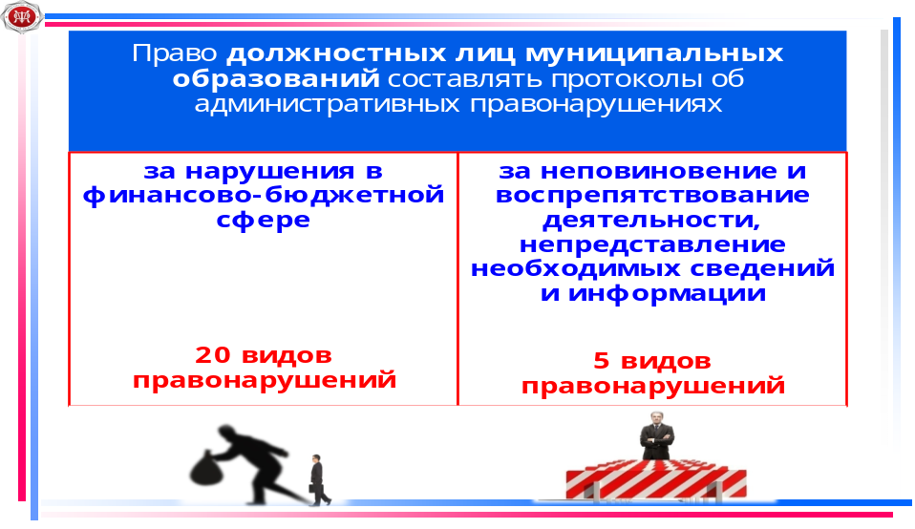

- за нарушения в финансово-бюджетной сфере по 20 видам правонарушений;
- за создание препятствий деятельности должностных лиц, проводящих финансовый контроль, по 5 видам правонарушений.
Министерством финансов такой законопроект подготовлен и его рассмотрение в Государственном Совете Удмуртской Республики запланировано в конце марта.
Проектом закона предусмотрено, что правом составлять протоколы будут обладать руководители органов муниципального финансового контроля и их заместители, а также должностные лица, проводящие финансовый контроль, если не создан отдельный контрольный орган.
Административные дела по указанным протоколам будут рассматриваться мировыми судьями.
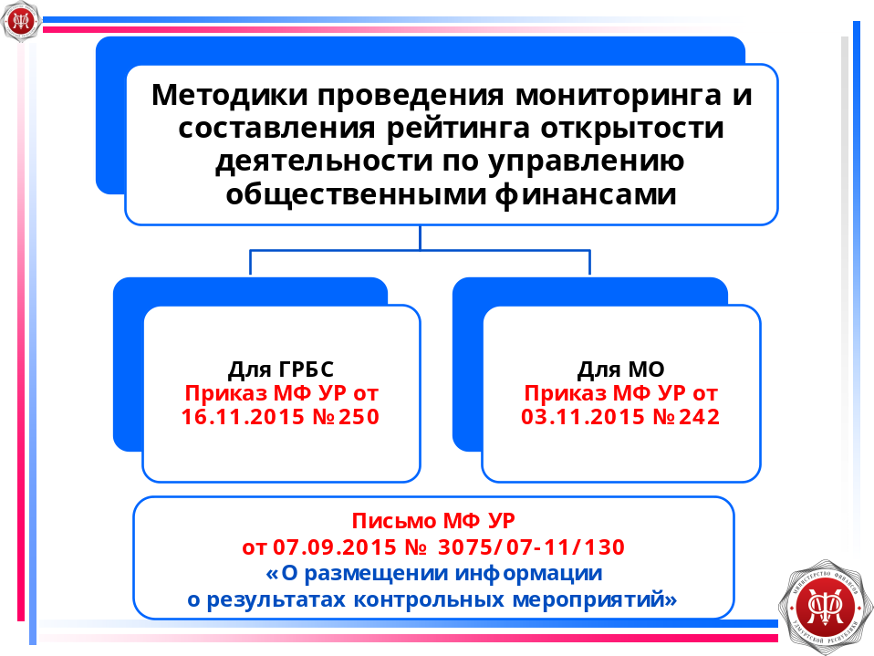
Еще одним важным направлением контрольно-ревизионной работы является обеспечение её открытости.
Речь идет о том, что как и по любому направлению деятельности государственных органов и органов местного самоуправления, информация по контрольной деятельности должна быть доступна для любого заинтересованного лица. Чтобы, зайдя на официальный сайт органа власти или органа местного самоуправления, любой желающий мог получить сведения о планах контрольной работы, перечне проверенных учреждений, итогах контрольной работы, о мерах, принятых в отношении виновных лиц.
Министерство финансов постоянно мониторит это направление. В прошлом году были доведены рекомендации по размещению результатов проверок и информации о принятых мерах по их итогам. Была утверждена методика оценки открытости данных, и в конце года проведена эта оценка. Результаты размещены на нашем сайте.
Отдельным министерствам и муниципальным образованиям необходимо проработать это направление.
Как пример. До сих пор отсутствуют планы проверок на 2016 год на сайтах 3 министерств: Министерства имущественных отношений УР, Министерства природных ресурсов и охраны окружающей среды УР, Министерства энергетики, жилищно-коммунального хозяйства и государственного регулирования тарифов УР.
Не размещены планы проверок у 4 муниципальных образований: Воткинский, Глазовский, Граховский, Дебесский районы.
Таковы основные направления контрольно-ревизионный работы в 2016 году.
Решая совместными усилиями поставленные задачи, мы вместе с Вами добьемся того, что система финансового контроля будет охватывать весь бюджет республики и позволит отследить каждый рубль на всех этапах бюджетного процесса - от планирования до получения конечных результатов при его использовании.
Доклад окончен. Благодарю за внимание!

